Школьный тур олимпиады по физике 2017-2018 учебный год
7 класс
- Зоолог Иванов, находясь в экспедиции, сделал фотографию ранее неизвестного науке червячка. Разбирая дома материалы экспедиции, зоолог случайно пролил кофе на фотографию (рис.1). В результате часть важной информации пропала. Оцените цену маленького деления линейки и найдите длину неизвестного науке червячка.
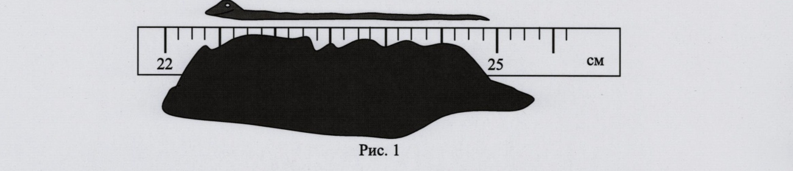
- Какой длины получился бы ряд из плотно уложенных друг к другу своими гранями кубиков, объемом 1 мм³ каждый, взятых в таком количестве, сколько содержится их в 1 м³? Длину ряда выразите в км.
Сколько потребовалось бы времени для того, чтобы уложить в ряд эти кубики, если на укладку одного кубика затрачивается время, равное 1 с?
- Имеется 50 см³ песка. Как определить, какую долю объема песка занимают сами песчинки, а какую- воздух? Назовите оборудование, которое вам для этого потребуется. Опишите порядок ваших действий.
4. Почему стаканы из толстого стекла чаще, чем тонкостенные, лопаются при наливании в них крутого кипятка?
5. Вы наблюдаете из окна толпу людей на площади, пришедших на праздничное гулянье. На площади тесно. Если мысленно заменить каждого человека молекулой, то, какое состояние вещества это напоминает? Ответ поясните.

